МИНИСТЕРСТВО ОБРАЗОВАНИЯ РЕСПУБЛИКИ БЕЛАРУСЬ

МИНИСТЕРСТВО НАУКИ И ВЫСШЕГО ОБРАЗОВАНИЯ РОССИЙСКОЙ ФЕДЕРАЦИИ

МЕЖГОСУДАРСТВЕННОЕ ОБРАЗОВАТЕЛЬНОЕ УЧРЕЖДЕНИЕ

ВЫСШЕГО ОБРАЗОВАНИЯ «БЕЛОРУССКО-РОССИЙСКИЙ УНИВЕРСИТЕТ»

Кафедра «Программное обеспечение информационных технологий»

Лабораторная работа № 9 по дисциплине:

«Технология интернет программирования»

«Обработка массивов»

Выполнил: студент группы АСОИ-191

Ушаков А.Д.

Проверил: старший преподаватель Выговская Н.В.

Могилёв, 2022

Цель работы: Изучение методов обработки массивов

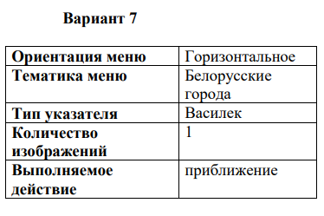

**Код первой страницы:**

<!DOCTYPE html>

<html lang="en">

<head>

  <meta charset="UTF-8">

  <meta http-equiv="X-UA-Compatible" content="IE=edge">

  <meta name="viewport" content="width=device-width, initial-scale=1.0">

  <link rel="stylesheet" href="style.css">

  <title>lab9</title>

</head>

<body>

  <h1>Города Беларуси</h1>

  <nav class="nav-city">

    <ul class="menu-cities">

      <li class="active">Могилёв</li>

      <li>Минск</li>

      <li>Витебск</li>

      <li>Брест</li>

      <li>Гомель</li>

      <li>Гродно</li>

    </ul>

  </nav>

  <div class="slider-wrap">

    <div class="slider">

      <img src="./images/Могилёв.jpg" alt="Могилев">

      <img src="./images/Минск.jpg" alt="Минск">

      <img src="./images/Витебск.jpg" alt="Витебск">

      <img src="./images/Брест.jpg" alt="Брест">

      <img src="./images/Гомель.jpg" alt="Гомель">

      <img src="./images/Гродно.jpg" alt="Гродно">

    </div>

  </div>

  <script src="./main.js"></script>

</body>

</html>

body {

  display: flex;

  flex-direction: column;

  justify-content: flex-start;

  align-items: center;

  height: 100vh;

  margin: 0;

  background-image: url('./images/wallpaper-windmill-sunset-wheat-field-clouds.jpeg');

  background-repeat: no-repeat;

  background-position: center;

  background-size: cover;

  color: azure;

}

h1 {

  margin-bottom: 25px;

  font-family: 'Franklin Gothic Medium', 'Arial Narrow', Arial, sans-serif;

}

.nav-city {

  width: 640px;

  margin-bottom: 40px;

}

.menu-cities {

  display: flex;

  justify-content: space-between;

  font-family: Verdana, Geneva, Tahoma, sans-serif;

  font-size: 24px;

  list-style-type: none;

  cursor: pointer;

}

.active {

  color:darkred;

}

.slider-wrap {

  width: 500px;

  overflow: hidden;

}

img {

  width: 500px;

  cursor: pointer;

  transition: transform 1s linear;

}

.slider {

  display: flex;

  flex-direction: row;

  justify-content: space-between;

  width: calc(6*100%);

  background-color: white;

  transition: transform 0.3s ease-in-out;

}

const menuCities = document.querySelector('.menu-cities');

const itemCity = document.querySelectorAll('li');

const img = document.querySelectorAll('img');

const slider = document.querySelector('.slider');

let sliderWidth = img[0].clientWidth;

let count = 0;

menuCities.addEventListener('click', (event) => {

  let index = 0;

  const target = event.target.closest('li');

  if (!target) {

    return;

  }

  itemCity.forEach((el, i) => {

    el.classList.remove('active');

    if (el == target) {

      index = i;

    }

  });

  target.classList.add('active');

  if (index > count) {

    slider.style.transition = 'none';

    index--;

    slider.style.transform = `translateX(-${index * sliderWidth}px)`;

    setTimeout(function () {

      index++;

      slider.style.transition = 'transform 0.3s ease-in-out';

      slider.style.transform = `translateX(-${(index) * sliderWidth}px)`;

      count = index;

    }, 0);

  }

  if (index < count) {

    slider.style.transition = 'none';

    index++;

    slider.style.transform = `translateX(-${index * sliderWidth}px)`;

    setTimeout(function () {

      index--;

      slider.style.transition = 'transform 0.3s ease-in-out';

      slider.style.transform = `translateX(-${(index) * sliderWidth}px)`;

      count = index;

    }, 0);

  }

});

slider.addEventListener('mouseover', (event) => {

  const target = event.target.closest('img');

  if (!target) {

    return;

  }

  target.style.transform = 'scale(1.5)';

});

slider.addEventListener('mouseout', (event) => {

  const target = event.target.closest('img');

  if (!target) {

    return;

  }

  target.style.transform = 'scale(1)';

});

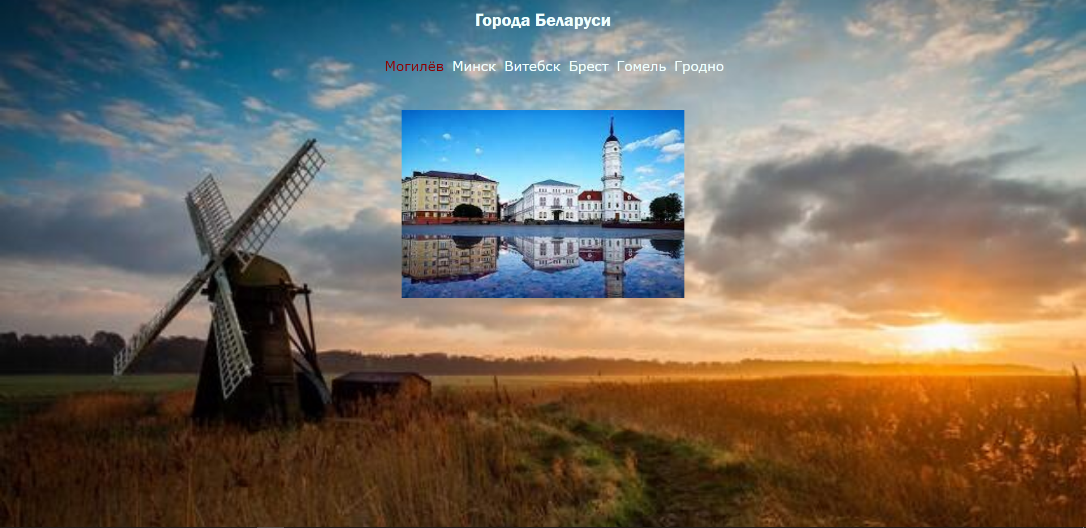

Рисунок 1 – Главная страница

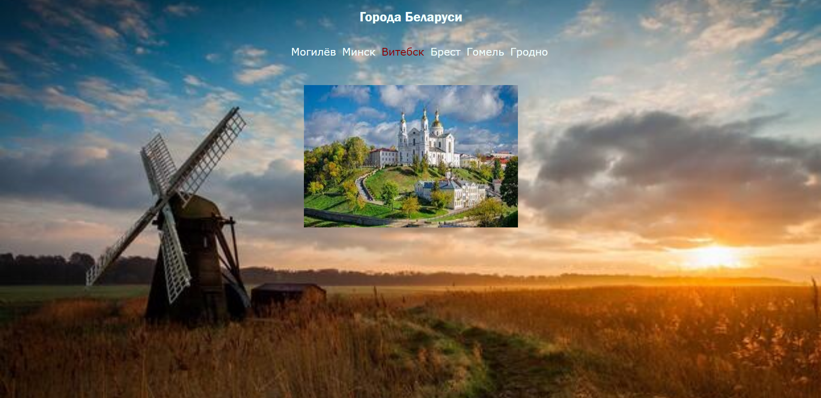

Рисунок 2 – Результат нажатия на пункт меню Витебск

Рисунок 1 – Поле ввода числа

Рисунок 2 – Вывод результата